4. Végétation

La représentation de la végétation est importante pour l'orienteur car elle a une influence sur la vitesse de course et la visibilité et fournit d'autre part des détails de lecture de carte.
COULEUR
Le principe de base est le suivant :
- BLANC représente la forêt courable.
- JAUNE représente des zones ouvertes, réparties en plusieurs catégories.
- VERT représente la densité de la forêt et de la végétation au sol selon sa facilité de course, réparties en plusieurs catégories.
POSSIBILITE DE COURSE
La possibilité de course dépend de la nature de la forêt (densité des arbres, buissons, végétation au sol, ...) mais ne tient pas compte des marais, pierriers, zones sablonneuses, etc ... qui sont représentés par des symboles spécifiques.
La possibilité de course en forêt est divisée en 4 catégories, selon la vitesse de course. Pour une vitesse en forêt ouverte de 5 min/km, les rapports ci-après sont d'application :

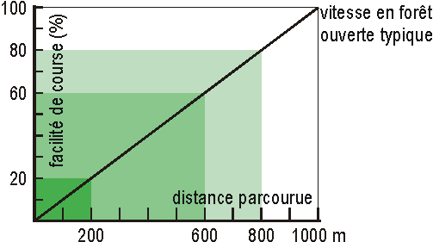 | forêt ouverte | 80-100% | 5 - 6:15 minutes/km
 | course lente | 60-80% | 6:15 - 8:20 minutes/km
 | course difficile | 20-60% | 8:20 - 25:00 minutes/km
 | impénétrable | 0-20% | >25:00 minutes/km

 | 401 Terrain découvert  Terrain cultivé, champ, prairie, etc. sans arbres permettant une course facile.  Si les zones colorées en jaune deviennent une dominante, une trame de 75% peut être utilisée à la place du jaune plein.  Couleur : jaune.
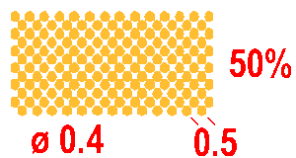 | 402 Terrain découvert avec arbres dispersés  Prairie avec arbres ou buissons dispersés, avec herbe ou végétation similaire au sol et permettant une course facile. De petites surfaces (inférieures à 10 mm2 à l'échelle de la carte) sont représentées comme terrain découvert (401). Des arbres individuels (418,419,420) peuvent être ajoutés.  Si les zones colorées en jaune deviennent une dominante, une trame de 75% peut être utilisée à la place du jaune plein.  Couleur : jaune. (20 lignes/cm).
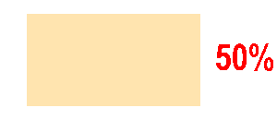 | 403 Terrain découvert accidenté  Landes, abattis, jeunes plantations (arbres de moins de 1 m de haut), ou tout autre terrain découvert avec une végétation basse (bruyère) ou de l'herbe haute. Le symbole 403 peut être combiné avec les symboles 407 et 409 pour indiquer une vitesse de course réduite.  Couleur : jaune 50% (60 lignes/cm).
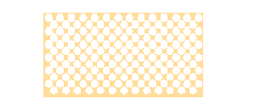 | 404 Terrain découvert accidenté avec arbres dispersés  Lorsqu'il y a des arbres dispersés dans un terrain découvert, des zones de blanc (ou de vert) devraient apparaître dans la trame. Une telle zone peut être généralisée par l'utilisation d'une trame de gros points blancs dans une trame de jaune. Des zones inférieures à 16 mm2 à l'échelle de la carte doivent être montrées comme terrain découvert encombré (403). Des arbres individuels peuvent être ajoutés (418,419,420).  Couleur : jaune 70% (60 lignes/cm), blancs 48.5% (14.3 lignes/cm).
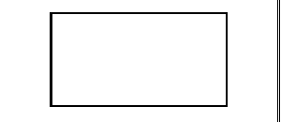 | 405 Forêt : course facile  Forêt ouverte, courable. Si aucune partie de la forêt n'est courable, il ne doit pas y avoir de blanc sur la carte.  Couleur : blanc.
 | 406 Forêt : course ralentie  Une zone avec des arbres denses (visibilité réduite) qui réduisent la course à environ 60-80% de la vitesse normale.  Couleur : vert 30% (60 lignes/cm).
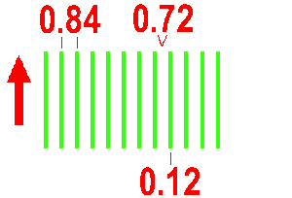 | 407 Sous-bois : course ralentie  Une zone de sous-bois dense mais présentant une bonne visibilité (ronces, buissons, arbustes, y compris branches coupées) qui réduisent la vitesse de course à environ 60-80% de la vitesse normale. Ce symbole ne peut être combiné avec 406 et 408.  Couleur : vert 14.3% (11.9 lignes/cm).
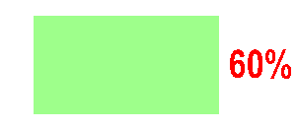 | 408 Forêt : course difficile  Une zone d'arbres denses ou de fourrés (visibilité faible) qui réduisent la vitesse de course à environ 20-60% de la vitesse normale  Couleur : vert 60% (60 lignes/cm).
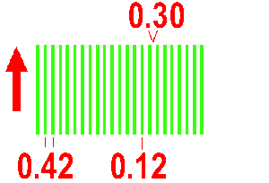 | 409 Sous-bois : course difficile  Une zone de sous-bois dense mais présentant une bonne visibilité (ronces, buissons, arbustes, y compris branches coupées) qui réduisent la vitesse de course à environ 20-60% de la vitesse normale. Ce symbole ne peut être combiné avec 406 et 408.  Couleur : vert 28.6% (23.8 lignes/cm).
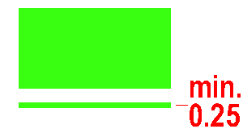 | 410 Végétation : course très difficile, impénétrable  Une zone de végétation dense (arbres ou végétation) quasiment infranchissable. La course est réduite à environ 0 - 20% de la vitesse normale.  Couleur : vert 100%.
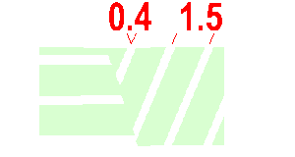 | 411 Forêt courable dans une direction  Lorsqu'une zone de forêt offre une bonne possibilité de course dans une direction, mais moindre dans les autres, des bandes blanches sont laissées dans la trame pour indiquer la direction de course facile.  Couleur : vert, blanc.
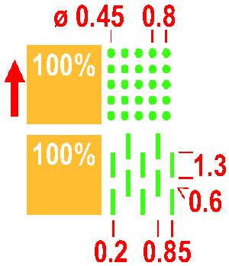 | 412 Verger  Terrain planté d'arbres fruitiers ou d'arbustes. Les lignes de points peuvent être orientées pour montrer la direction des plantations.  Si les zones colorées en jaune deviennent une dominante, une trame de 75 % peut être utilisée à la place du jaune plein.  Couleur : jaune et vert 25% (12.5 lignes/cm).  413 Vignoble  Les lignes peuvent être orientées pour montrer la direction des rangées de vigne.  Si les zones colorées en jaune deviennent une dominante, une trame de 75 % peut être utilisée à la place du jaune plein.  Couleur : jaune et vert.
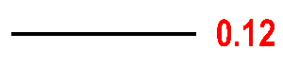 | 414 Limite de culture nette  La limite des terrains cultivés est représentée par un trait noir, lorsqu'elle n'est pas déjà indiquée par un autre symbole (clôture, mur, sentier, etc.). Une limite permanente entre différents types de terrains cultivés est également représentée par ce symbole.  Couleur : noir.
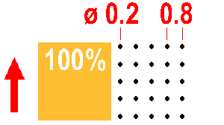 | 415 Terrain cultivé  Un terrain cultivé dont la croissance saisonnière des plantations interdit le passage, peut être représenté par une trame de points noirs.  Couleur : jaune 100%, noir 5% (12.5 lignes/cm).
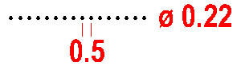 | 416 Limite de végétation distincte  Une lisière de forêt ou une limite de végétation distincte à l'intérieur de la forêt.  Couleur : noir.
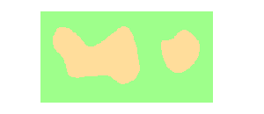 | 417 Limite de végétation peu distincte  Les limites peu distinctes entre les zones de vert, de blanc ou de jaune sont indiquées sans ligne. La limite de zone est représentée uniquement par le changement de couleur ou de trame.
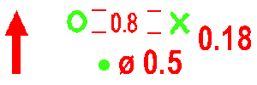 | 418, 419, 420 Eléments particuliers de végétation  Les symboles 418, 419 et 420 peuvent être utilisés pour de petits éléments particuliers de végétation. La définition du symbole doit figurer dans le légende de la carte.  Couleur : vert.

